**Compartir una presentació de PowerPoint en Google Meet**





#ProDigital

DigComp

**Competències**

1.1 Comunicació organitzativa

2.2 Compartir informació i continguts mitjançant tecnologies digitals

ÍNDEX

Compartir la presentació amb una pantalla 3

Compartir la presentació amb dues pantalles 7

# Compartir la presentació amb una pantalla

1. Obriu la reunió de Meet en el navegador i la presentació en PowerPoint.
2. En PowerPoint, seleccioneu la pestanya **Presentació de diapositives** i feu clic a **Configuració de la presentació de diapositives**.  
   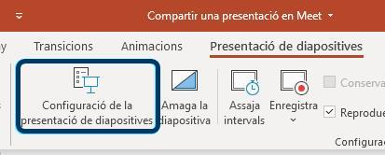
3. En la finestra emergent, marqueu **Examinada per una persona** en l’apartat de tipus de presentació i feu clic a **D’acord**.  
    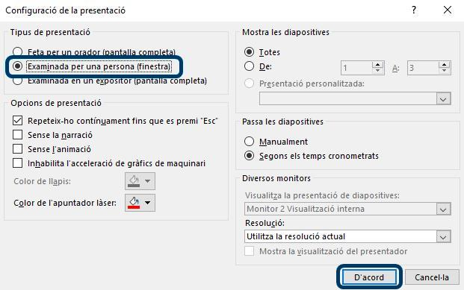
4. Inicieu la presentació amb un dels botons de la barra d’eines (Des del principi / Des de la diapositiva actual).  
   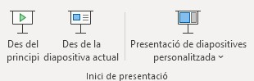
5. En Meet, feu clic a la icona del rectangle amb una fletxa i seleccioneu **Una finestra**.  
   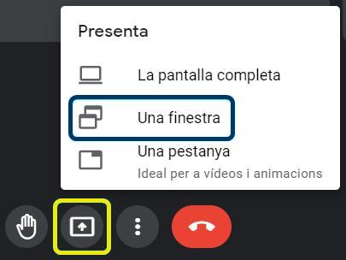
6. En la finestra emergent, marqueu la presentació i feu clic a **Comparteix**.  
   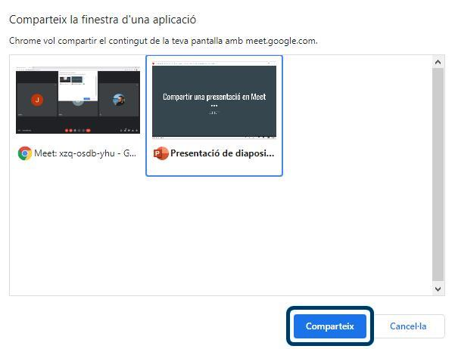
7. Canvieu la mida de les finestres per deixar a un costat la reunió i a l’altre la finestra de PowerPoint. En Windows, podeu fer clic a la icona del rectangle, a la part de dalt a la dreta, i canviar la mida de la finestra arrossegant les vores.  
   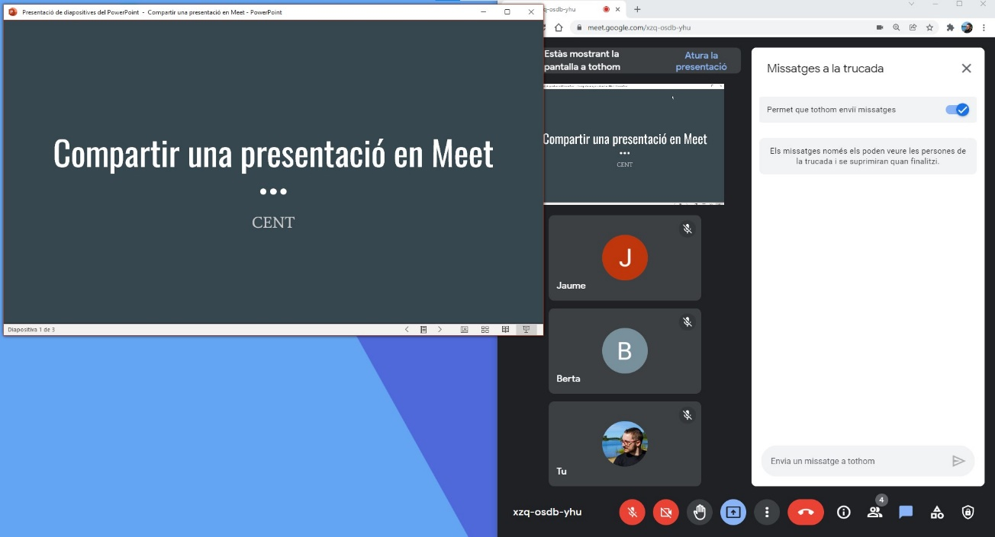
8. D’aquesta manera, podeu passar les diapositives amb els botons < i > o fent clic en la finestra de PowerPoint i veure els assistents i el xat en la finestra de Meet.

# Compartir la presentació amb dues pantalles

1. Obriu la reunió de Meet en el navegador i la presentació en PowerPoint.
2. Col·loqueu la finestra de Meet en una pantalla i la de la presentació en una altra. En Windows, podeu utilitzar la combinació de tecles Windows + Majúscules + Fletxa esquerra ◀ o dreta ▶.
3. En PowerPoint, seleccioneu la pestanya **Presentació de diapositives** i feu clic a **Configuració de la presentació de diapositives**.  
   
4. En la finestra emergent, comproveu que **Feta per un orador** és l’opció marcada en l’apartat de tipus de presentació. En la secció de **Diversos monitors** podeu seleccionar el monitor en el qual s’obrirà la presentació de diapositives. També trobareu la casella **Mostra la visualització del presentador**. Si l’activeu, en iniciar la presentació s’obrirà una finestra amb les notes i els controls de presentador en una pantalla, mentre que en l’altra apareixerà la presentació a pantalla completa. Trieu l’opció que preferiu i feu clic a **D’acord**.  
     
   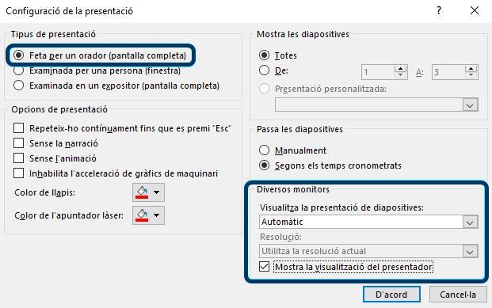
5. Inicieu la presentació amb un dels botons de la barra d’eines (Des del principi / Des de la diapositiva actual).  
   
6. En Meet, feu clic a la icona del rectangle amb una fletxa i seleccioneu **Una finestra**.  
   
7. En la finestra emergent, marqueu la presentació i feu clic a **Comparteix**. Si heu activat la visualització del presentador, veureu tres finestres diferents de PowerPoint, assegureu-vos que heu seleccionat la finestra de la presentació a pantalla completa.  
   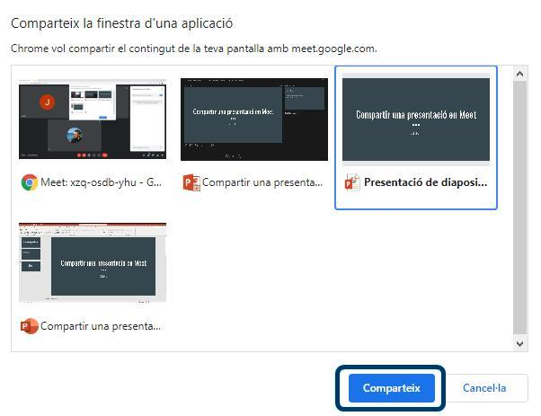
8. En cas d’haver activat la visualització del presentador, podeu col·locar eixa finestra a una banda de la pantalla i la de la reunió a l’altra, només heu de fer clic a la icona del rectangle, a la part superior dreta de la finestra del presentador, i canviar la mida de les finestres arrossegant des de les vores. D’aquesta manera, teniu l’opció de controlar la presentació, utilitzar les eines de PowerPoint (punter, llapis i marcador) i, en la mateixa pantalla, veure els participants i el xat de la reunió.



#ProDigital

DigComp